Наименование:  Стол письменный Вт101  1000х660х740Н | 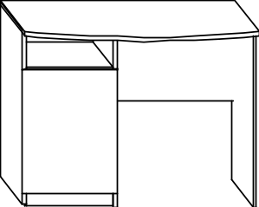  Вт101
Изделие соответствует:

ГОСТ 16371-93 МЕБЕЛЬ, ОТУ

СХЕМА СБОРКИ
Б
А
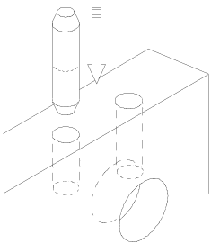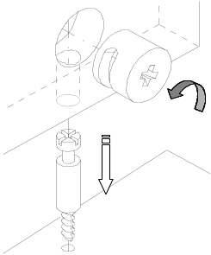
Плотность прилегания дверцы
8ф
2ф
В
8
2
1
4
2а
3
3
7
2б
4ф
6ф
10ф
5
Горизонтальное положение дверцы
Вертикальное положение дверцы

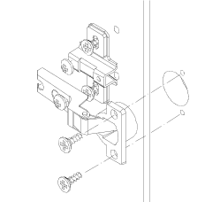

5ф
9ф

Спецификация деталей Комплектность фурнитуры
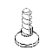  Поз. | Наименование | Размеры, мм | Кол-во |  | Поз. | Наименование | Кол-во
1  2  2а  2б  3  4  5  6  7  8 | d.ГВт.01.001.010  d.ГВт.02.001.011  d.ГВт.02.001.020  d.ГВт.02.001.030  d.ГВт.05.001.010  d.ГВт.06.001.010  d.ГВт.07.001.010  d.ГВт.08.001.010  d.ГВт.11.001.010  d.ГВт.12.002.010 | 1000х665  717х500  717х500  717х500  362х480  716х362  360х478  505х394  362х60  574х384 | 1  1  1  1  2  1  1  1  1  1 |  | 1ф  2ф  3ф  4ф  5ф  6ф  7ф  8ф  9ф  10ф | Амортизатор двери  Болт миниф.34 мм  Заглушка минификса  Ножка нерегулируемая  Петля 35 наруж.  Полкодерж.метал.D5  Ручка  Шкант 8*36  Шуруп потайной 3.5х15  Эксцентрик миниф | 2  22  22  6  2  4  1  26  4  22
Порядок сборки
Сборку рекомендуется производить вдвоем. Крепление деталей и фурнитуры производить по имеющимся на щитах отверстиям. При помощи винтов М6 прикрепите к стенке боковой поз.2а колодки от петли поз.5ф для навески дверей поз.6 (узел В). В отверстия боковых стенок поз.2б,2 и 2а установите ножки нерегулируемые поз.4ф, шканты поз.8ф (узел А) и эксцентрики поз.10ф (узел Б). К стенкам боковым поз.2а,2б присоедините стенки горизонтальные поз.3 и заднюю поз.4 таким, чтобы отверстия в стенках совпали, вставьте болты минификса поз.2ф, затяните эксцентрики поз.10ф (узел Б), установите цоколь поз.7. К тумбе стола и стенке боковой поз.2 присоедините стенку соединительную поз.8, вставьте болты минификса поз.2ф, затяните эксцентрики поз.10ф (узел Б). В столешнице поз.1 установите болты минификса поз.2ф (узел Б) и присоедините ее к образовавшейся конструкции, затяните эксцентрики поз.10ф, вставьте заглушки поз.3ф. В стенки боковые поз.2а,2б установите полкодержатели поз.6ф, вставьте полку мобильную поз.5.
Установка дверей: кронштейны петель накиньте на колодки и закрепите их винтами. Путем отвинчивания или завинчивания регулировочного винта поднять или опустить петлю так, чтобы зазор был равномерный. После регулировки затянуть установочный винт. Дверь должна открываться без трения о корпус стола.
Гарантийный срок эксплуатации 18 месяцев со дня продажи мебели.
УКРАИНА г. Харьков ЗАО «Новый Стиль» ул. Комсомольское шоссе, 88
Тел. (+38 057) 752-27-04, 752-27-05, 752-27-06, 752-27-07, 752-27-08 Факс. 751-80-77

